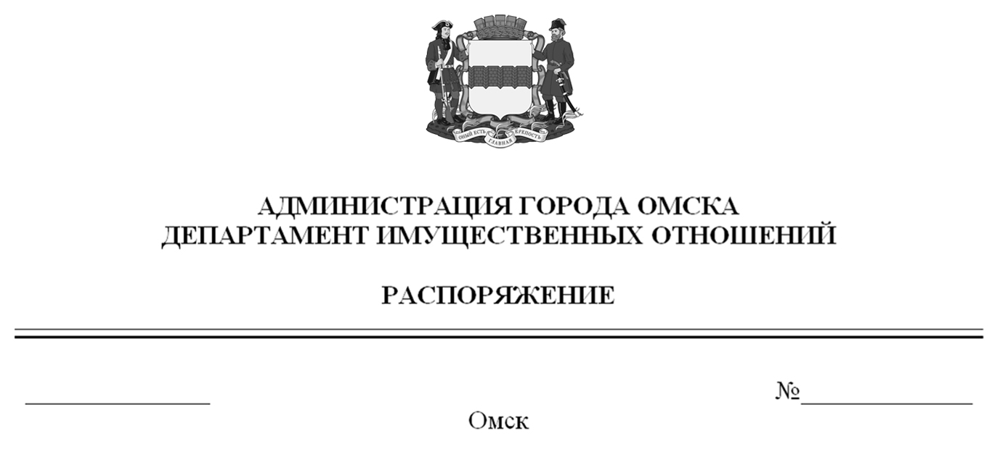

О выявлении правообладателей ранее учтенного объекта
недвижимости с кадастровым номером

55:36:090106:4505

В соответствии со статьей 69.1 Федерального закона «О государственной регистрации недвижимости», руководствуясь Положением о департаменте имущественных отношений Администрации города Омска, утвержденным Решением Омского городского Совета от 26 октября 2011 года № 452:
1. В отношении объекта недвижимости с кадастровым номером 55:36:090106:4505 – квартиры (далее – объект недвижимости) в качестве его правообладателей, владеющих объектом недвижимости на праве собственности, выявлены:
- Лоскутова Надежда Степановна, XX.XX.XXXX года рождения, место рождения: XXXXXXXXX, паспорт гражданина Российской Федерации серия XXXX № XXXXXX, выдан УВД № 1 Центрального административного округа города Омска, дата выдачи XX.XX.XXXX года, код подразделения XXX-XXX, СНИЛС XXX-XXX-XXX-XX, зарегистрированная по адресу: XXXXXXXXXXXXXXXXXXXX;
- Розендаль Алена, XX.XX.XXXX года рождения, место рождения: Украина, г. Киев, паспорт гражданина Российской Федерации № XX XXXXXXX, выдан МИД России XXXXXX, дата выдачи XX.XX.XXXX года, снята
с регистрационного учета в Российской Федерации.
2. Право собственности Лоскутовой Надежды Степановны, Розендаль Алены на объект недвижимости подтверждается регистрационным удостоверением от XX.XX.XXXX года № X-XXXX, выданным муниципальным предприятием по технической инвентаризации и учету недвижимого имущества на основании постановления главы администрации г. Омска от XX.XX.XXXX года № XXX X.
3. Здание, в котором расположен объект недвижимости, не прекратило существование, что подтверждается актом осмотра от 24 июня 2024 года
№ 367.3159 согласно приложению к настоящему распоряжению.

Первый заместитель Мэра города Омска,
директор департамента Е.А. Романин
Приложение к распоряжению
первого заместителя Мэра города Омска,
директора департамента
имущественных отношений
Администрации города Омска
от________________№______________

АКТ ОСМОТРА
здания, сооружения или объекта незавершенного строительства
при выявлении правообладателей ранее учтенных
объектов недвижимости
№ 367.3159

г. Омск «24» июня 2024 г.

Настоящий акт составлен в результате проведенного 06.06.2023 в 10 ч. 00 мин. осмотра объекта недвижимости с кадастровым номером 55:36:090106:2312 – здания многоквартирного дома, расположенного по адресу: Омская обл., г. Омск, ул. Омская, д. 110 (далее – объект недвижимости) на земельном участке, расположенном относительно объекта недвижимости, комиссией департамента имущественных отношений Администрации города Омска
(далее – департамент) в составе:
- председателя комиссии, начальника отдела по выявлению правообладателей объектов недвижимости Черновой Надежды Александровны;
- главного специалиста отдела по выявлению правообладателей объектов недвижимости Чеботько Татьяны Сергеевны;
- ведущего специалиста отдела по выявлению правообладателей объектов недвижимости Кулагиной Альбины Расилевны в отсутствие лиц, выявленных в качестве правообладателей ранее учтенного объекта недвижимости с кадастровым номером 55:36:090106:4505 – жилого помещения, входящего в состав объекта недвижимости.
При осмотре осуществлена фотофиксация объекта недвижимости. Материалы фотофиксации прилагаются.
Осмотр проведен в форме визуального осмотра с применением технических средств (фотоаппарат Nikon COOLPIX S9900).
В результате проведенного осмотра установлено, что объект недвижимости существует.

Приложение: на 2 л. в 1 экз.

Подписи членов комиссии:

Председатель комиссии:
 | Ащербекова А.М.  (подпись) | Чернова Н.А.  (расшифровка подписи)
Члены комиссии:
 | Ащербекова А.М.  (подпись) | Чеботько Т.С.  (расшифровка подписи)
 | Ащербекова А.М.  (подпись) | Кулагина А.Р.  (расшифровка подписи)

Приложение к акту осмотра от 24.06.2024 № 367.3159

Материалы осмотра

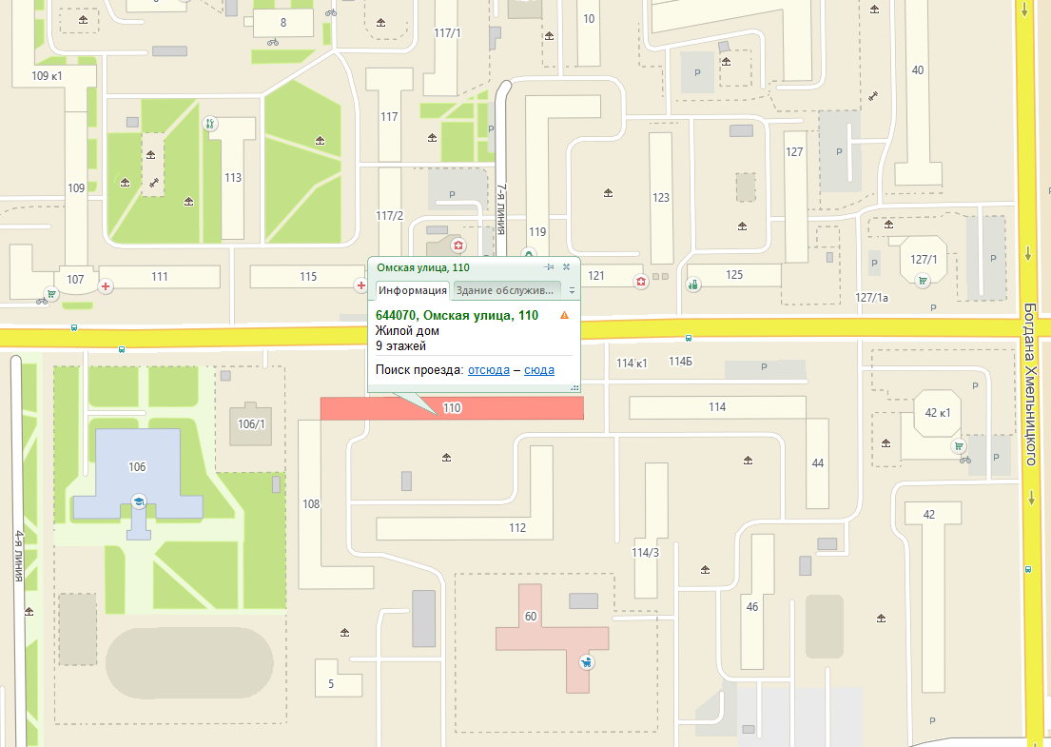
Местоположение объекта недвижимости на местности. Фрагмент карты «2ГИС».

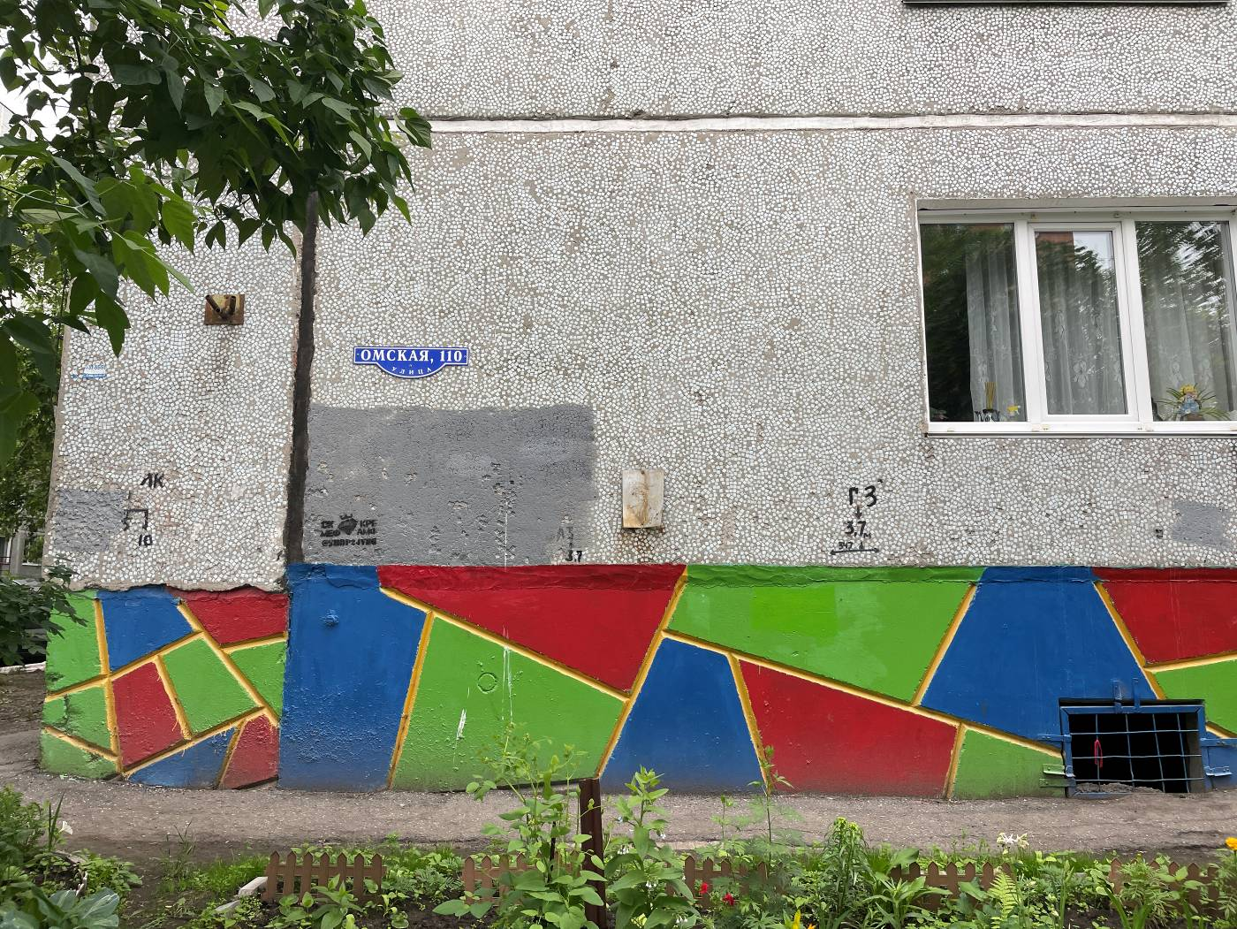
Фото 1. Объект недвижимости. Дата и время съемки: 06.06.2023 в 10:00.

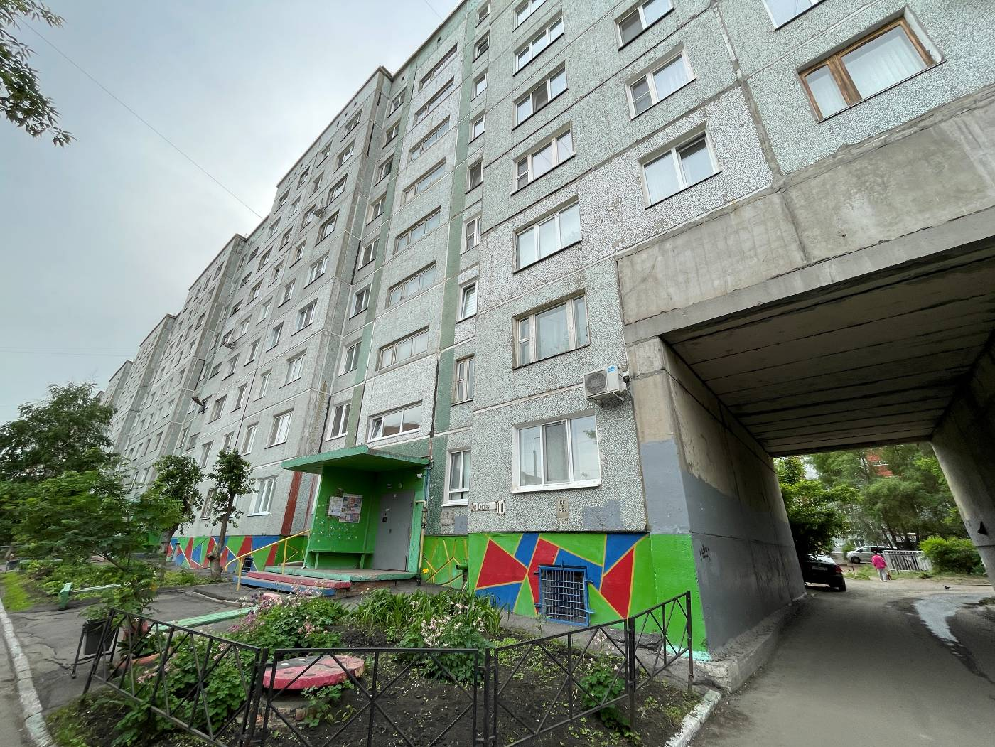
Фото 2. Объект недвижимости. Дата и время съемки: 06.06.2023 в 10:00.

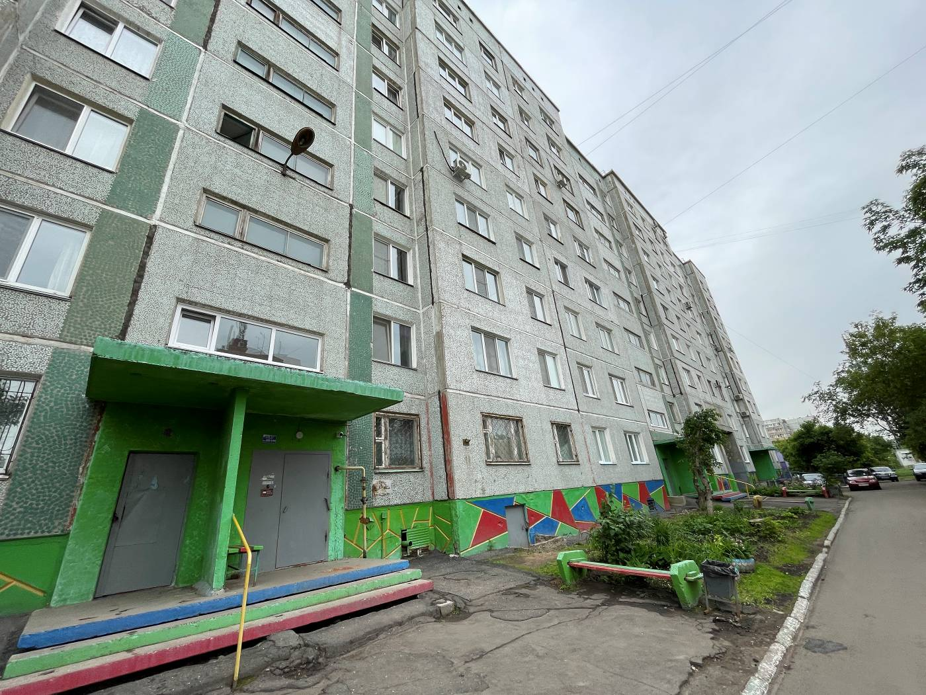
Фото 3. Объект недвижимости. Дата и время съемки: 06.06.2023 в 10:00.

